2. Создать пользователя Stud без пароля.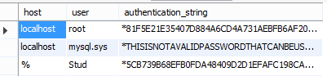

3. Осуществить авторизацию пользователя Stud.

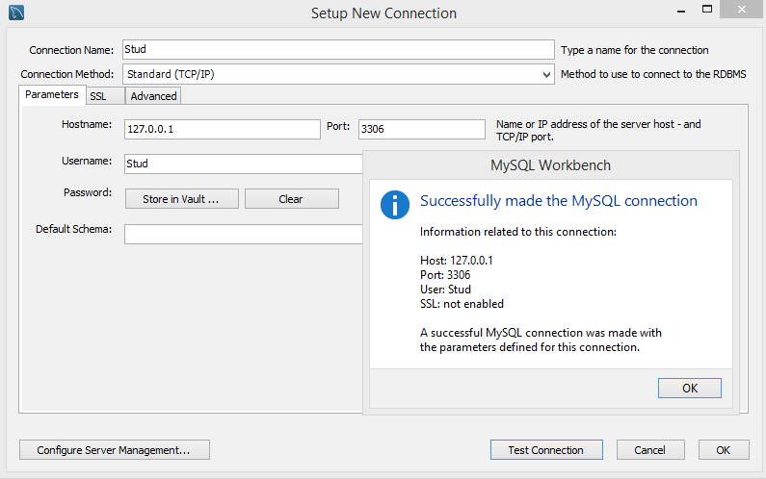

4. Задать пароль пользователя Stud, совпадающий с именем, без использования функции Password.

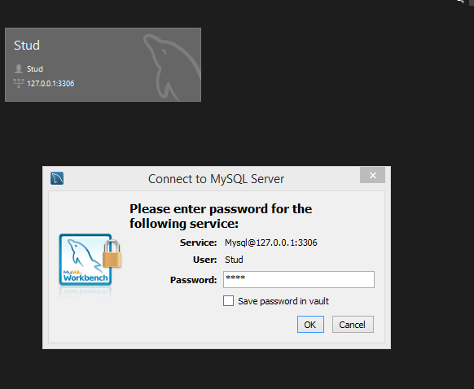

5. Создать пользователей Stud1 и Stud2 с паролями, совпадающими с их именами с использованием функции Password.

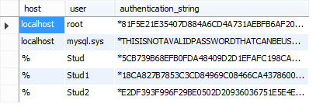

6. Переименовать пользователя Stud в FirstStud с помощью оператора переименования.

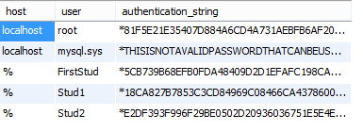

7. Переименовать пользователя FirstStud в SecondStud, используя прямой доступ к таблице User.

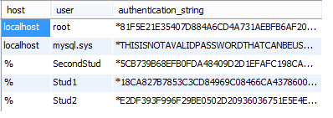

8. Удалить пользователя SecondStud.

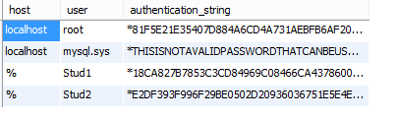

9. Наделить пользователя Stud1 привилегиями просмотра, вставки, обновления и удаления по работе с таблицей StudentPredmet.

(авторизация Stud1)

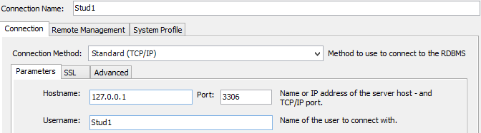

До предоставления полномочий:

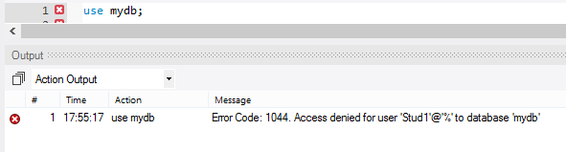

После:

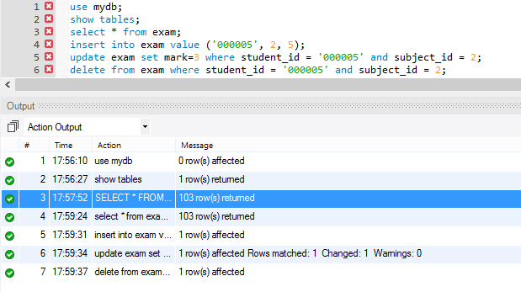

10. Отозвать у пользователя Stud1 две последние привилегии.

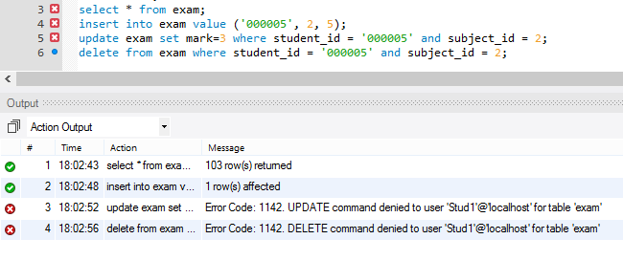

11. Наделить пользователя Stud2 привилегиями просмотра таблицы Student с возможностью передачи этой привилегии другому пользователю.

До

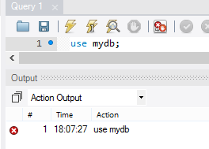

После

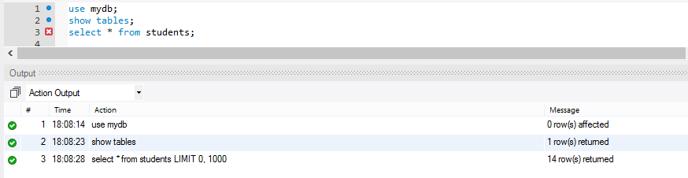

12. Осуществить авторизацию пользователя Stud2 и наделить привилегией просмотра таблицы Student пользователя Stud1 от Stud2

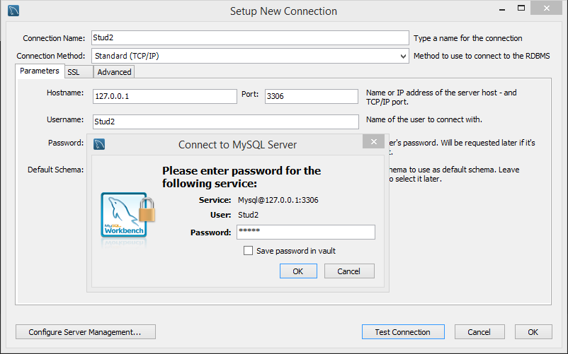

До

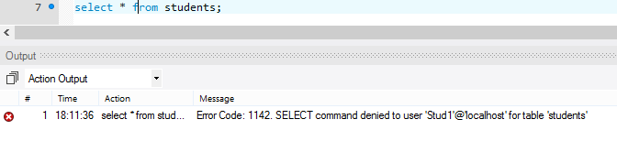

После

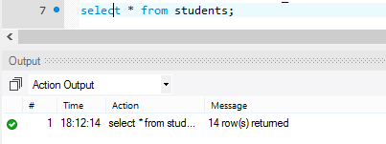

13. Предоставить пользователю Stud1 привилегии просмотра столбца с названиями предметов в таблице Predmet, создание представления и создание хранимой процедуры.

До

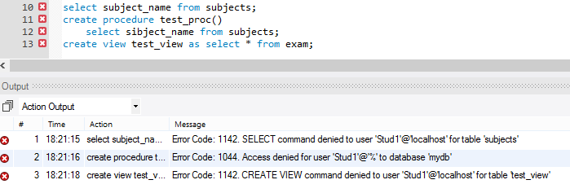

После

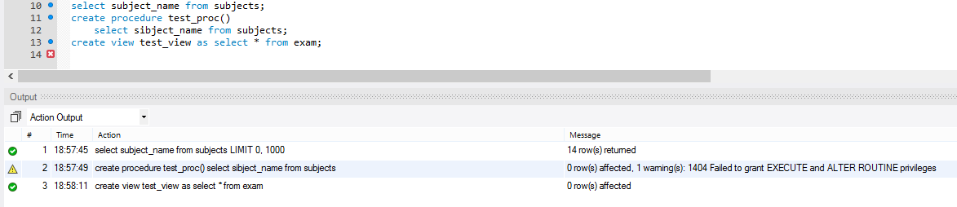

15. Наделить пользователя Stud1 привилегией работы с файлами.  
16. Записать данные из таблицы Student в файл Student.txt.

До

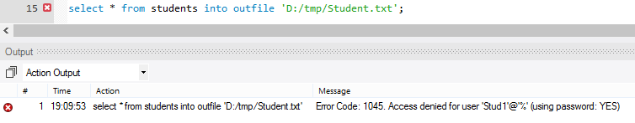

После

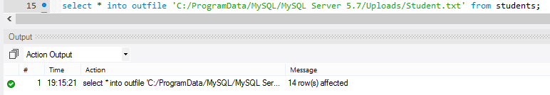

17. Создать копию Student1 таблицы Student и загрузить в нее данные из файла Student.txt.

Для этого наделим пользователя Stud1 правами добавления значений для таблицы Student1.

До

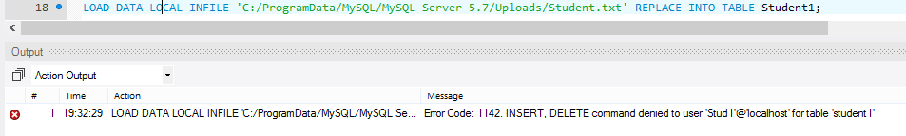

После

